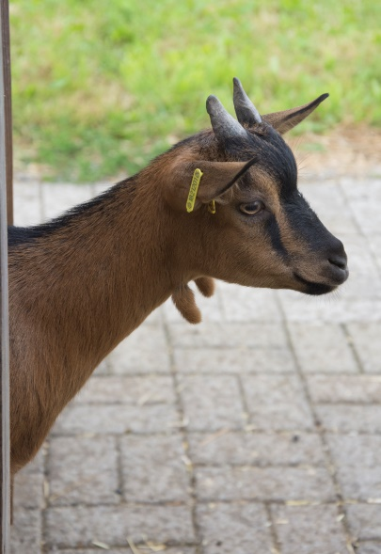
Steckbrief Bambi

Name: Bambi
Adresse: Im Schinderbüel 1
8182 Hochfelden
(Gerade neben dem Gartenhäuschen ist das Geissenparadies)
Geschlecht: Weiblich
Geboren: Februar 2016
Rasse: Zwerggeiss
Merkmal: Ganzer Körper ist Braun nur über den Rücken und am Kopf bin ich einwenig schwarz. Zudem besitze ich zwei Zottel die Komplet braun sind.
Lieblingsessen: Heu, Rüebli und Körndli
Etwas über mich:
Ich bin das Bambi. Ich bin etwas scheu. Ich habe nicht so gerne viele Leute in meinem Paradies. Meine Mutti die Amanda ist immer sehr nett zu mir. Nur mein Bruder neckt mich sehr viel. Er beisst mich viel in mein „Füdli“ vielleicht ja auch weil er es stramm findet. Meistens macht er das wenn Bettina uns streicheln möchte, dann komme ich immer einwenig zu kurz. Er ist einfach immer stärker als ich. Dafür bin ich die schlauer und schneller. Das hat Anton bis heute noch nicht gemerkt hehe Den meistens wenn wir Futter bekommen, geht Anton an der Heu Raufe fressen und ich renne dann ums Häuschen und erhalte von Bettina und Roman direkt aus der Hand Futter. Bettina und Roman haben für uns im Paradies eine spezielle Konstruktion gebaut. Es ist nicht einfach die zu besteigen. Jetzt wo ich gross bin habe ich als einzige es geschaft bis zum Tablar zu gelangen. Darauf bin ich sehr stolz. Wenn wir einmal Körndli oder Rüebli bekommen legen mir Bettina und Roman immer etwas auf mein Tablar. Amanda und Anton schaffen es nicht auf das Tablar weil sie zu dick sind Das freut mich immer sehr den dort kann ich ungestört meine Sachen Fressen. Sonst bin ich eigentlich schon eine wirkliche zickige Geiss

